HyperText Markup Language (HTML)

HTML steht für „Hypertext Markup Language“ und wird als eine textbasierte Auszeichnungssprache bezeichnet.[1] Durch sie wird der Inhalt einer Webseite definiert und die grundlegende Struktur festgelegt. Jedoch können mit Hilfe von HTML nicht nur Inhalte strukturiert werden, sondern auch weitere Informationen einer Webseite, die sogenannten Meta-Informationen, gespeichert werden. Diese umfassen beispielsweise Angaben über den Autor und sind für Suchmaschinen, sowie für das Ranking einer Webseite relevant.

HTML kann mit jedem Standardtextprogramm verfasst werden und wird oftmals in Kombination mit CSS und JavaScript verwendet.[2]

Der Syntax von HTML ist recht umfangreich, jedoch einfach aufgebaut und dadurch leicht zu erlernen. Ein HTML Dokument wird erstellt indem die Dateiendung in ".html" geändert wird, der Inhalt eines HTML Dokuments wird dann vom Browser interpretiert.

Jedes HTML Dokument besteht aus einem Kopf und einem Körper. Die eigentlichen HTML-Befehle werden Tags genannt und stehen innerhalb des Körpers.[3] Die Befehle unterscheiden sich in Ihrer Bezeichnung, ihrer Funktion und können unterschiedliche Attribute, wie eine Id oder eine Klasse, mitbekommen.

Das allgemeine Grundgerüst eines HTML Dokuments sieht wie folgt aus:

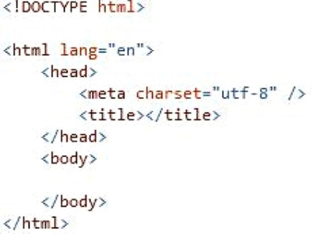

Im Rahmen unserer Fallstudie haben wir uns für HTML entschieden, da HTML das heutige Standard darstellt, wenn es um die Erstellung von professionellen Webseiten geht.

Vorteile

Einer der größten Vorteile von HTML besteht darin, dass HTML mit allen gängigen Browsern, wie Google Chrome, Firefox oder Internet Explorer, kompatibel ist und den Einsatz von Cookies unterstützt. [4]

Darüber hinaus sind HTML Dokumente übersichtlich durch ihren logischen und strukturierten Aufbau, wodurch die Fehlersuche und die Erstellung erheblich vereinfacht wird.

Plug-ins sind weitestgehend überflüssig. Da sich alle interaktiven Inhalte auch ohne Plugins darstellen lassen.

1. https://www.gruenderszene.de/lexikon/begriffe/html
2. https://developer.mozilla.org/de/docs/Web/HTML
3. https://www.heise.de/tipps-tricks/HTML-Grundlagen-Was-Einsteiger-wissen-muessen-3887124.html
4. https://www.hanseranking.de/html5.html